REGIJSKO SREČANJE SKUPIN V OBČINAH PTUJ, HAJDINA IN IZ OKOLICE

V A B I L O

Kje se dobimo:
Dom krajanov Skorba, Skorba 36a, 2288 HAJDINA
Kdaj: petek, 28. avgust 2020 ob 8.00 uri

Po vadbi sledi druženje, spoznavanje in regijski posvet.
Predviden čas prireditve do 11.00 ure.

Dobrodošli, veselimo se skupnega druženja z vami!

predsednica Društva Šola zdravja
Zdenka Katkič

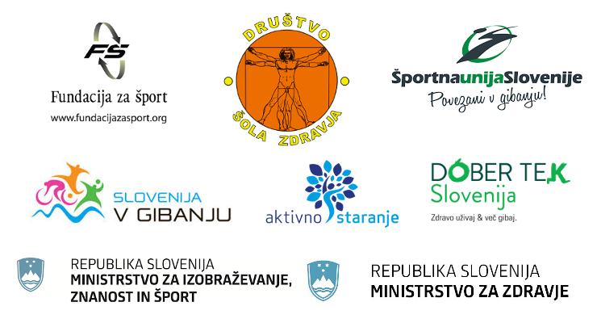

Odgovornost: Vsak udeleženec se prireditve udeleži na lastno odgovornost, Za mladoletne osebe do 14 let prevzamejo odgovornost starši oz. spremljevalci. Zaradi epidemije Covida-19 upoštevajmo medsebojno razdaljo od 2m in si večkrat umivajmo in razkužujmo roke.

